Министерство науки и высшего образования Российской Федерации

Федеральное государственное бюджетное образовательное учреждение

высшего образования

«Магнитогорский государственный технический университет

им. Г.И. Носова»

кафедра вычислительной техники и программирования

Лабораторная работа №1

по дисциплине «Управление сложными системами»

название разработки: «Разработка диаграмм в нотации IDEF0»

Выполнил: Варламов М.Н. студент 4 курса, группа АВб-19-1

Проверила: Кочержинская Ю.В., доцент кафедры ВТ и П, к.т.н.

Магнитогорск, 2022

**Контрольные вопросы**

1. **Для чего производится функциональное моделирование?**

Для моделирования выполнения функций объекта, путем создания описательной графической модели, показывающей что, как и кем делается в рамках функционирования любого предприятия.

1. **Какие виды диаграмм функционального моделирования существуют?**

* IDEF0 - методология функционального моделирования
* IDEF3 - методология описания процессов
* DFD - методология моделирования потоков данных
* IDEF1X - методология моделирования данных

1. **Как расшифровывается аббревиатура IDEF?**

IDEF – это сокращение от ICAM Definition, а ICAM образовано от Integrated Computer Aided Manufacturing, что переводится как интегрированная компьютеризация производства.

1. **Для чего производится декомпозиция контекстной диаграммы?**

Декомпозиция необходима для описания протекающих в системе процессов. Каждый уровень декомпозиции описывает протекающие процессы на определенном этапе работы системы. После каждого сеанса декомпозиции проводятся сеансы экспертизы - эксперты предметной области указывают на соответствие реальных бизнес-процессов созданным диаграммам. Найденные несоответствия исправляются, и только после прохождения экспертизы без замечаний можно приступать к следующему сеансу декомпозиции.

1. **Сколько уровней декомпозиции может быть в системе?**

Количество уровней декомпозиции определяется исходя из потребностей в степени подробности описания. На практике используют 3-5 уровней декомпозиции.

На рисунках 1 и 2 представлены первый и второй уровень контекстной диаграммы разрабатываемого модуля.

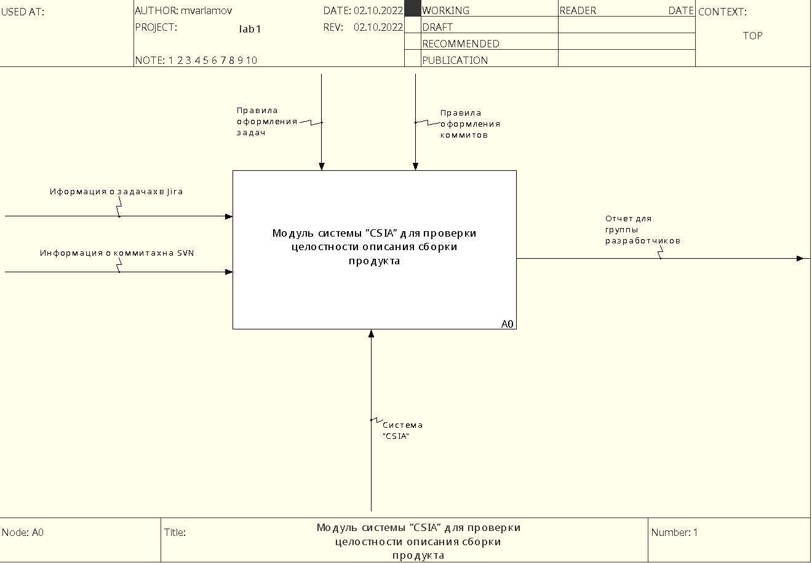

Рисунок 1 – Контекстный уровень разработанной диаграммы

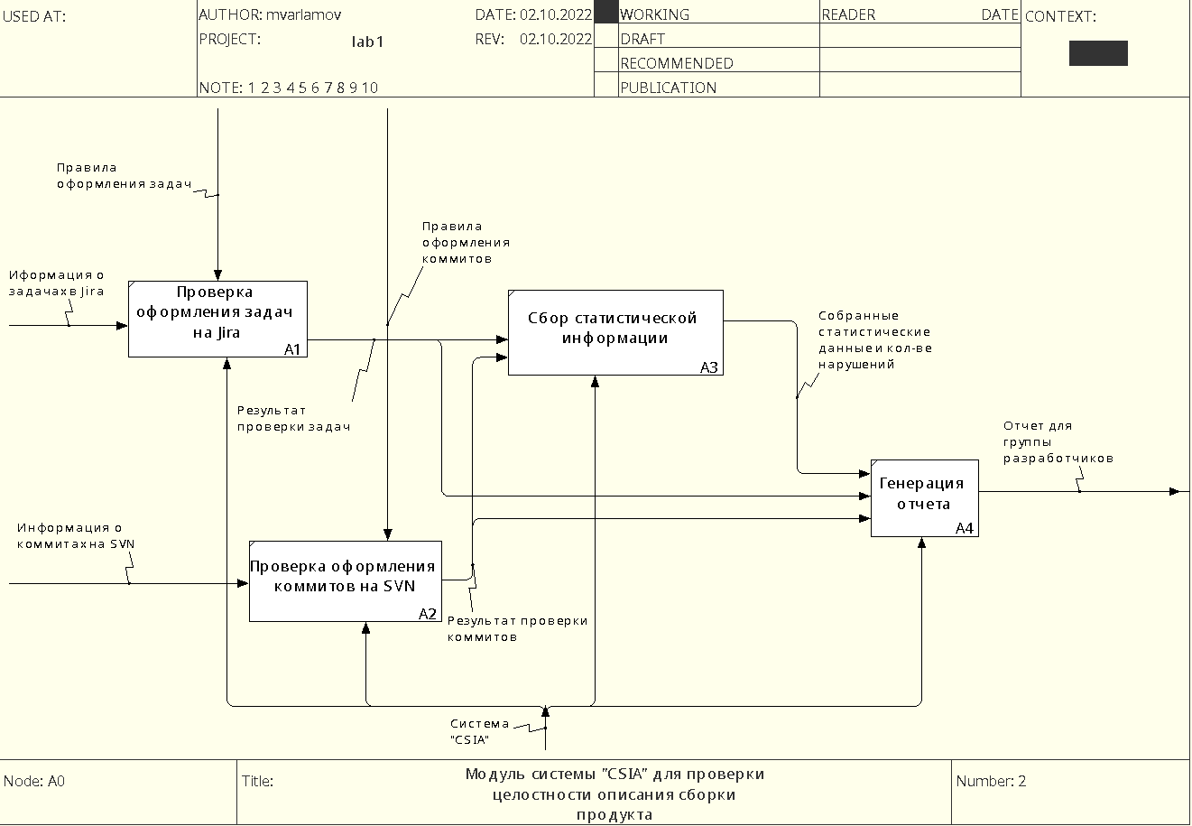

Рисунок 2 – Второй уровень разработанной диаграммы